**基于PyQt5的游戏识别专家系统**

1. **问题描述**

电子游戏在如今互联网高度发达的时代，普及度已经遍及全世界，同时电子游戏的应用平台已经从个人电脑逐渐扩展到主机、掌机等平台，在计算机普及的今天，每个人都可以在诸如steam、uplay等软件商店进行电子游戏的购买和下载，当然在steam这种世界级的游戏售卖商店中，存在着多达数万种游戏，对于刚刚接触大型游戏特别是单机游戏的游戏玩家来说，需要一个可以帮助其进行游戏推荐或是识别的专家系统，可以根据相关规则（关键词）进行甄别和推理。

1. **专家系统**

专家系统是一个智能计算机程序系统，其内部含有大量的某个领域专家水平的知识与经验，能够利用人类专家的知识和解决问题的方法来处理该领域问题。也就是说，专家系统是一个具有大量专门知识与经验的程序系统，它应用人工智能技术与计算机技术，根据某领域一个或多个专家提供的知识和经验，进行推理和判断，模拟人类专家的决策过程，以便解决那些需要人类专家处理的复杂问题，简而言之，专家系统是一种模拟人类专家解决领域问题的计算机程序系统。

一般来说，专家系统=知识库+推理机，因此专家系统也被称为基于知识的系统。一个专家系统必须包含以下三要素：1.领域专家知识；2.模拟专家思维；3.达到专家级的水平。

下图是专家系统的结构组成：

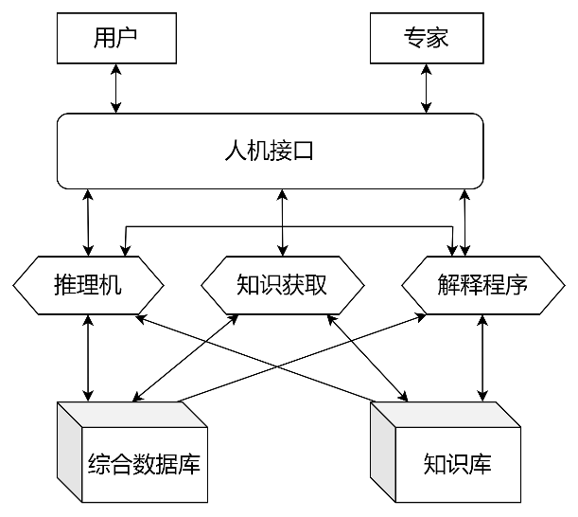

**图1 专家系统**

1. **推理逻辑**

规则库（知识库）如下，我们定义if后接的是前提，then后接的是结论，description后接的是对结论的解释说明，这样我们设定了38条规则，如下图是我们设定的规则，由于规则较多，这里只将重要的二级型推理规则展示出来。

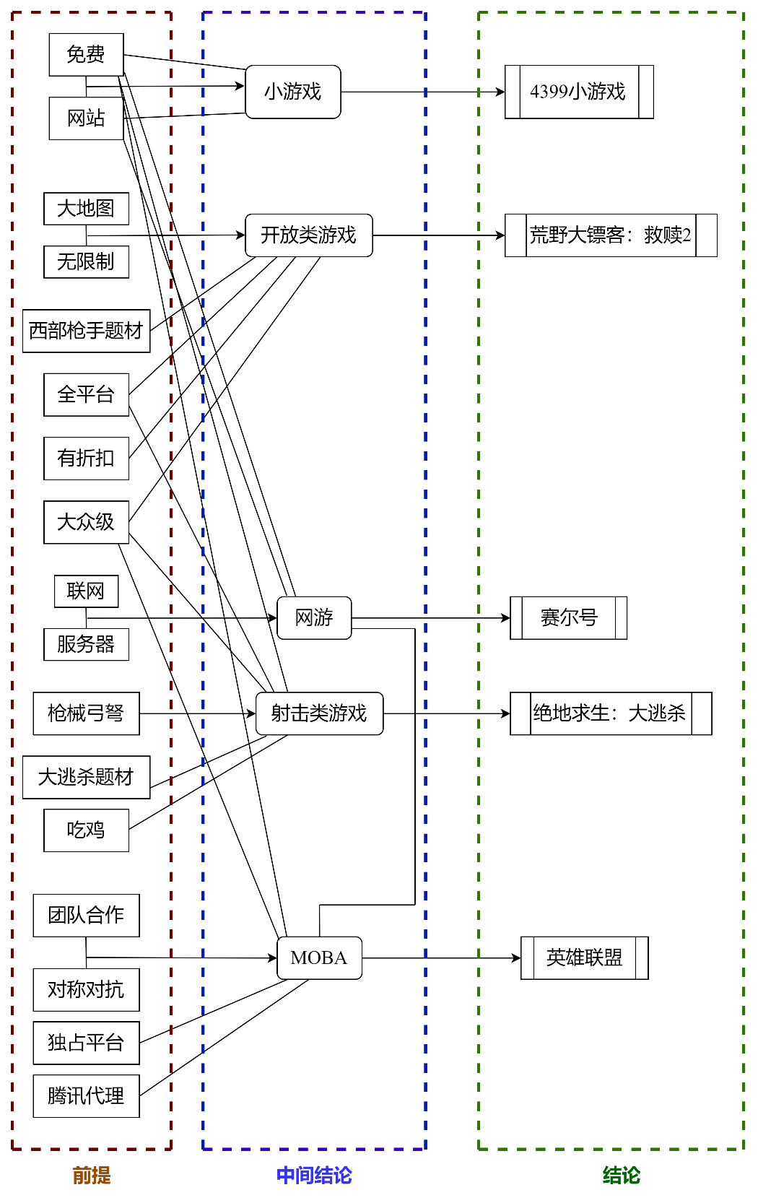

**图2 推理规则库（部分）**

我们取出其中的10条规则，有5条规则是推到中间结论，有5条规则是推到最终结论，其中—表示与关系，即AND，→表示推理，即THEN，实现了二级推理。

所有的规则通过生成一个名为rules的文本文档txt，在程序中调用，即可实现知识库调用，rules.txt如下图所示：

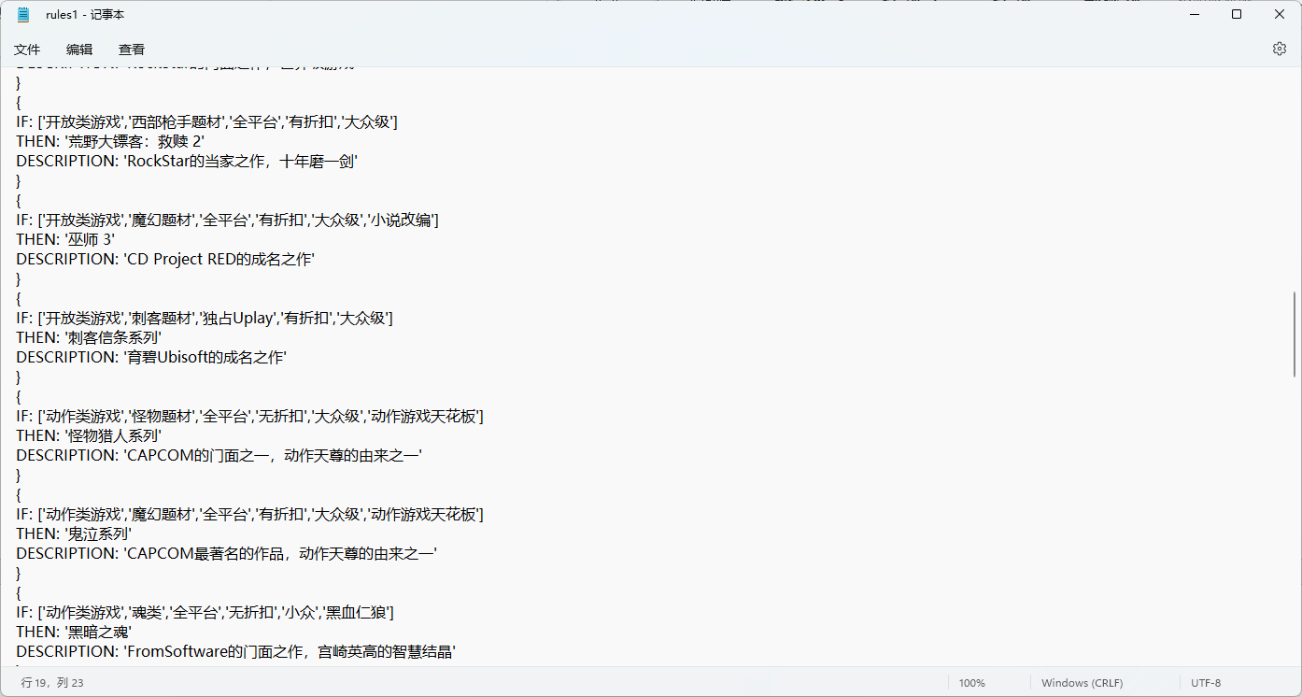

**图3 知识库**

由于description是与结论一一对应的，所以其相当于结论的补充，不在图2中显示，下面我们将介绍程序的实现和运行结果。

1. **相关环境**

Python3.10、PyQT5.0、re

1. **结果展示**

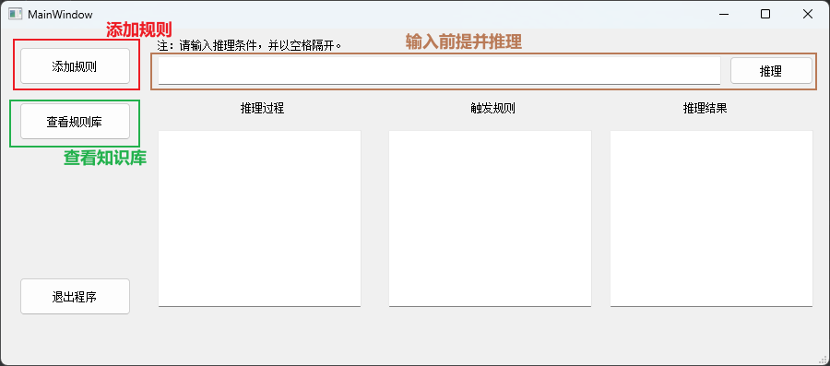

**图4 GUI界面展示**

图4是我们设计的带有GUI界面的专家系统，主要具备以下功能：知识库的修改与查看、推理与结果显示，我们输入相关规则并进行推理，观察推理结果：

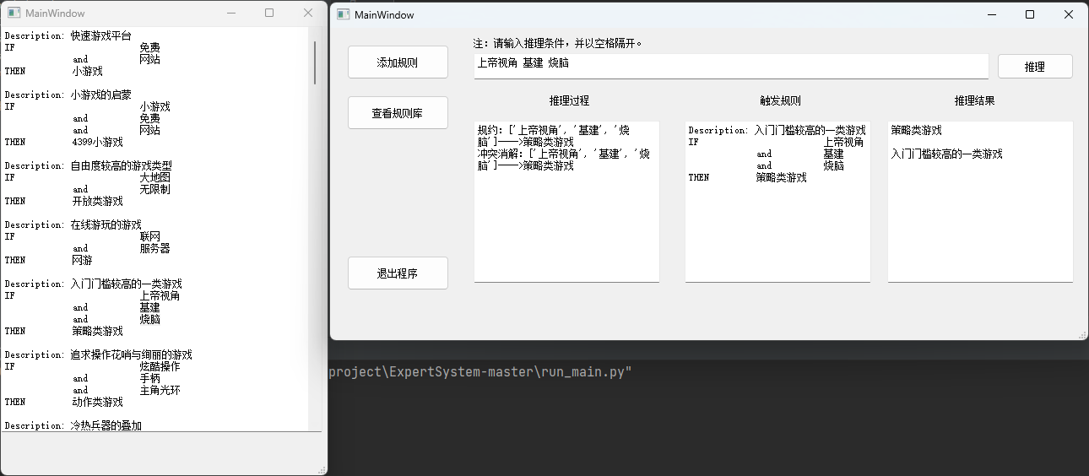

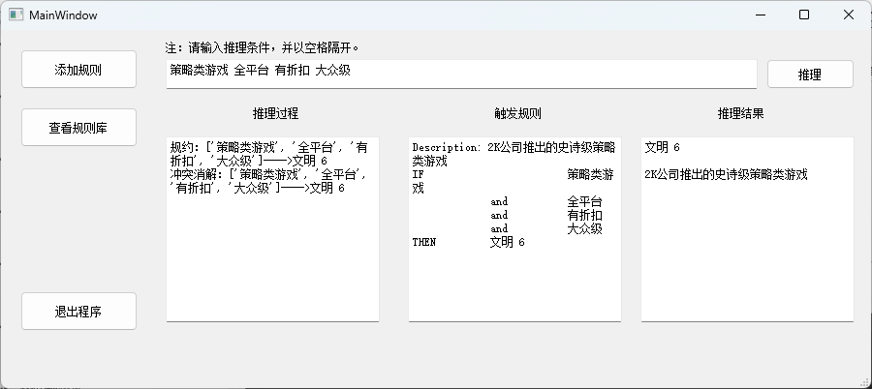

**图5 第一组**

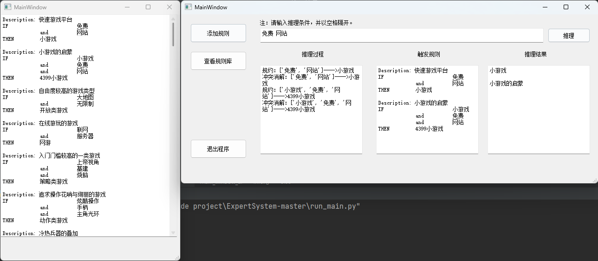

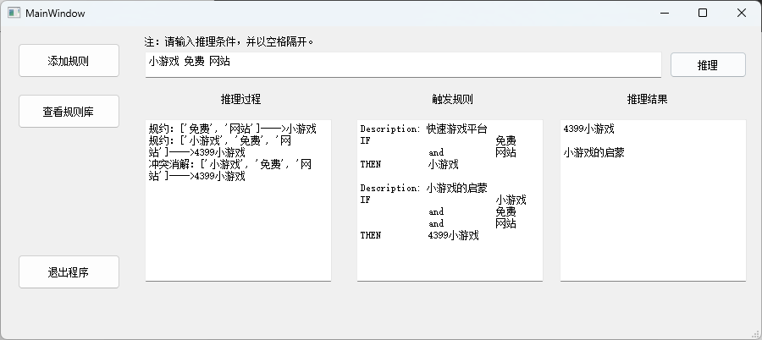

**图6 第二组**

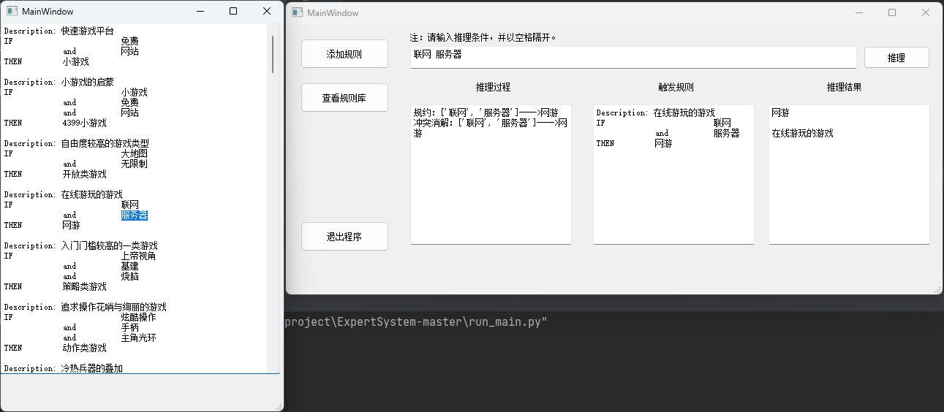

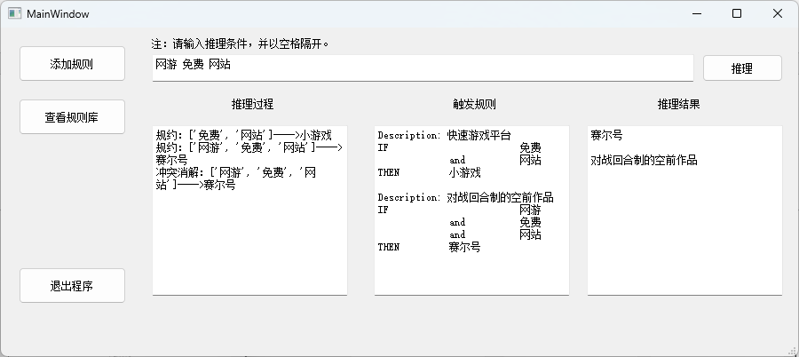

**图7 第三组**

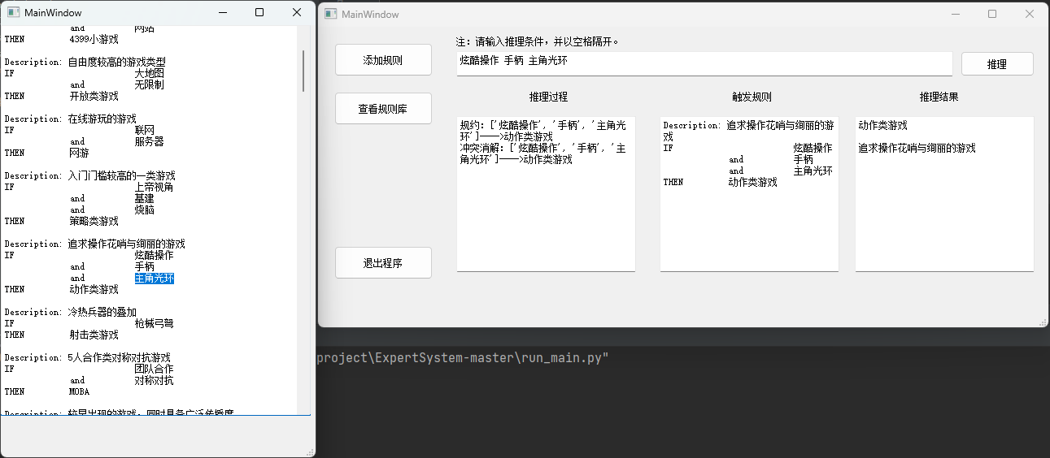

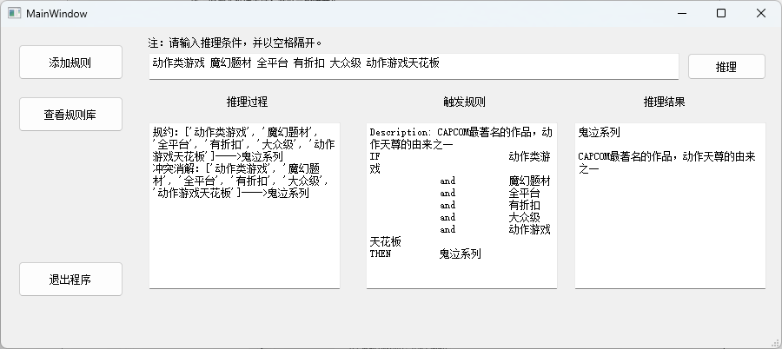

**图8 第四组**

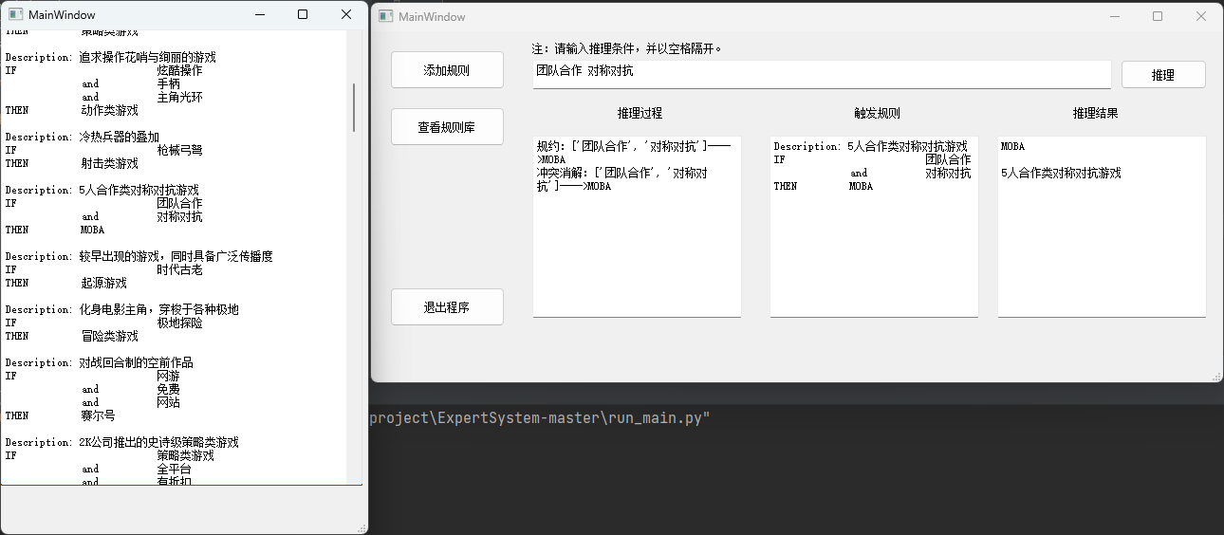

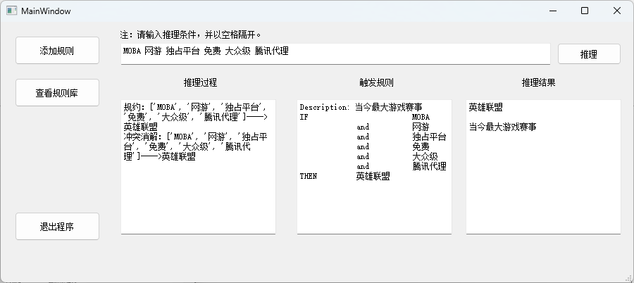

**图9 第五组**

1. **总结**

本次项目中，通过创建一个基本的专家系统来实现推理和决策，专家系统是现代智能化的决策支持系统，它主要基于专家给出的知识库来进行决策，即专家给出的推理为主要依据，同时支持GUI界面下的知识库修改。

尽管专家系统已经在各个领域得到了广泛的应用，并收获了良好的效果，但是它解决问题的范围却常常受到限制。目前，大部分的专家系统都是针对某一特定领域建立的，一旦越出这一特定领域，系统就可能无法再有效地运行。

发展分布式和协同式多专家系统就是一个解决上述一般专家系统局限性的重要途径：

1. 分布式专家系统把一个专家系统的功能分解到多个处理器上并行工作，从而在总体上提高系统的处理效率；
2. 协同式专家系统综合若干个子专家系统，互相协同共同解决一个问题。尽管分布式专家系统与协同式专家系统存在共性，例如都涉及到多个子系统，但是前者强调处理和知识的分布，后者强调子系统间的协同合作。分布式和协同式是未来专家系统的主流发展趋势，相信我们能在这一领域看到更多令人惊喜的应用。